

|  |
| --- |
| **Автономное учреждение  профессионального образования**  **Ханты-Мансийского автономного округа – Югры**  **«СУРГУТСКИЙ ПОЛИТЕХНИЧЕСКИЙ КОЛЛЕДЖ»**  **(АУ «Сургутский политехнический колледж»)** |
|  |
| СТРУКТУРНОЕ ПОДРАЗДЕЛЕНИЕ - 4  (Энергетическое отделение) |

**Отчет по самостоятельной работе №8**

**по дисциплине МДК 01.02 “** **Инструментальные средства разработки программного обеспечения”.**

Выполнил: студент

группы 319

Климентов Иван Вячеславович

Дата26.11.2024

### Цель работы

Цель данной работы – научиться проводить инспекцию кода, выявлять ошибки и улучшать качество модулей программного проекта

### Практическая часть

### Задание 1: Анализ кода модулей

1. Провожу анализ этого модуля на наличие ошибок  
   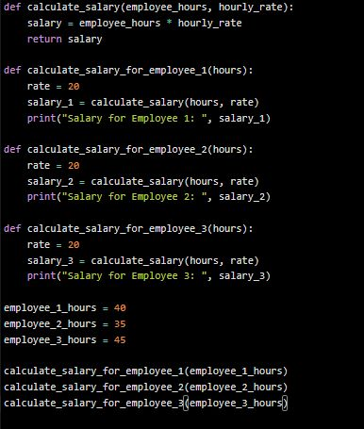

Устанавливаю pylint и провожу анализ

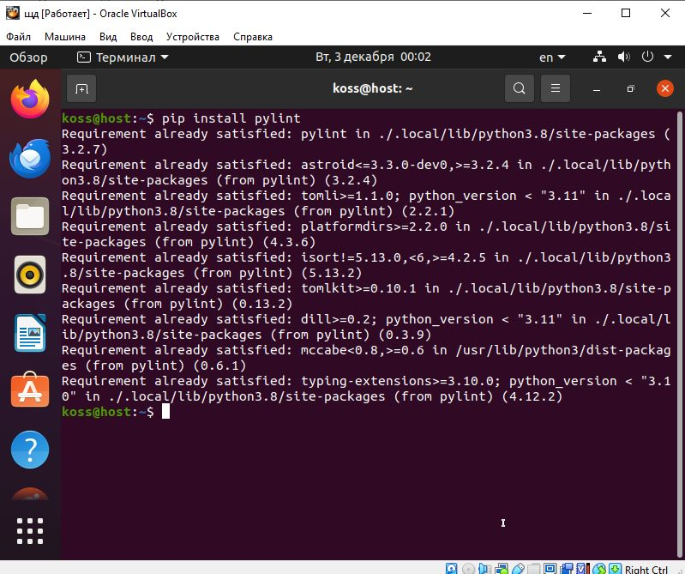

1. Исправленный код

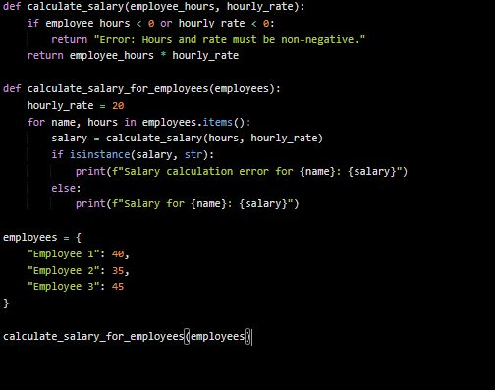

### Задание 2: Оптимизация кода

1. Оптимизирую код модуля, устраняя дублирование и неэффективные конструкции.  
   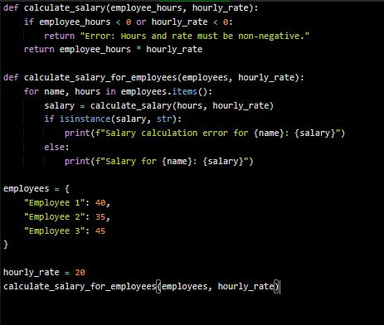

2. Проведите повторную инспекцию:

Проведя повторную испекцию ошибок не было обнаруженно

### Задание 3: Использование инструментов статического анализа

1. Проведите инспекцию кода с помощью инструментов статического анализа (например, SonarQube).

Скачиваю SONARQUBE провожу анализ с его помощью и исправляю ошибки

1. Исправьте выявленные ошибки и предупреждения.

Результат:

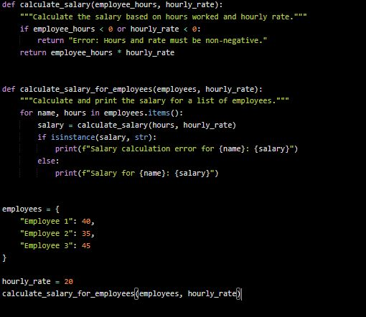

### Задание 4: Документирование кода

1. Проверьте соответствие кода стандартам документирования (например, наличие комментариев, аннотаций):Проверяю код на наличие комментариев и документации,их явно не хватает исправляю

2. Добавляю недостающую документацию в код.

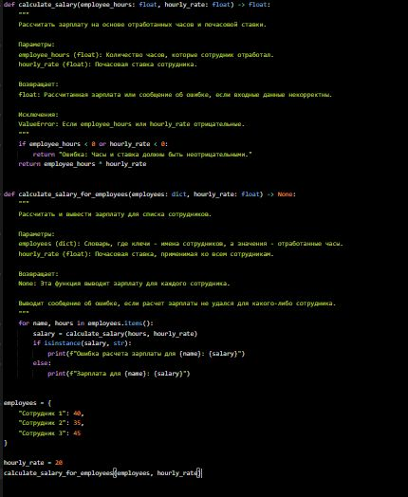

### Задание 5: Тестирование после инспекции кода

1. Провожу тестирование модуля после исправления ошибок.  
   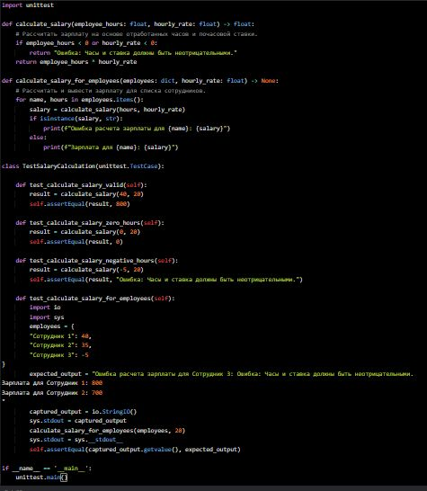
2. Убеждаюсь, что после оптимизаций и исправлений тесты проходят корректно.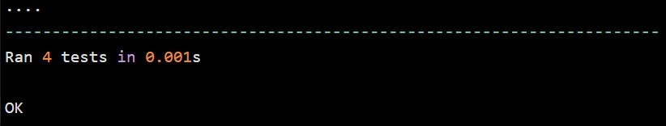

**Вывод:**

Цель данной работы заключалась в изучении процесса инспекции кода, выявлении ошибок и улучшении качества модулей программного проекта. В ходе выполнения работы были достигнуты следующие результаты и накоплены полезные навыки: мы научились систематически анализировать код, выявляя не только синтаксические ошибки, но и логические нестыковки, что позволило лучше понимать структуру и логику каждого модуля. В процессе инспекции кода мы изучили различные техники для обнаружения ошибок, включая статический и динамический анализ, что улучшило наши навыки отладки и повысило уровень внимания к деталям. Овладев методами рефакторинга, мы узнали, как улучшать читаемость и поддерживаемость кода, что особенно важно для командной работы. Работа в команде также дала нам возможность лучше понять принципы совместного кодирования, научившись давать и получать конструктивную обратную связь. Мы познакомились с методами стандартизации подходов к написанию кода и документированию, что помогает поддерживать единый стиль в проекте. Важно отметить, что инспекция кода стала ясной практикой постоянного улучшения процесса разработки. Мы осознали, что качество кода — это непрерывный процесс, требующий регулярного внимания. В итоге, выполнение данной работы не только улучшило наши технические навыки, но и развило критическое мышление и внимание к деталям, что является важными аспектами в разработке программного обеспечения. Мы уверены, что полученные знания и опыт будут полезны в будущих проектах и помогут нам стать более эффективными разработчиками.

18:57:51